**Шило Елена Николаева (Szyłowna Helena)**

9 марта 1799 г – крещение (НИАБ 1781-27-199, лист 125,№20/1799-р).

**НИАБ 1781-27-199:** Лист 125об. **Метрическая запись №20/1799-р.**

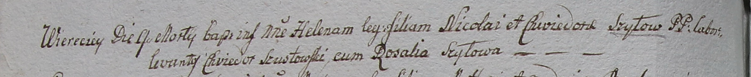

Дедиловичский костел Наисвятейшего Сердца Иисуса. 9 марта 1799 года. Метрическая запись о крещении.

Szyłowna Helena – дочь крестьян с деревни Веретей.

Szyło Nicołai – отец.

Szyłowa Chwiedora – мать.

Szustowski Chwiedor – крестный отец.

Szyłowa Rosalia - крестная мать.

Linhart Hyacinthus – ксёндз.